# Resolução da Diretoria Colegiada - RDC nº 86, de 17 de maio de 2006 (*)

**(Publicada em DOU nº 94, de 18 de maio de 2006)**

**(Republicada em DOU nº 97, de 23 de maio de 2006)**

**(Revogada pela Resolução – RDC nº 30, de 23 de maio de 2013)**

**~~A Diretoria Colegiada da Agência Nacional de Vigilância Sanitária~~**~~, no uso da atribuição que lhe confere o art. 11 inciso IV do Regulamento da ANVISA aprovado pelo Decreto n.º 3.029, de 16 de abril de 1999, c/c o art. 111, inciso I, alínea “b”, § 1º do Regimento Interno aprovado pela Portaria n.º 593, de 25 de agosto de 2000, republicada no DOU de 22 de dezembro de 2000, em reunião realizada em 15 de maio de 2006,~~

~~considerando o disposto na Lei n.º 9.782, de 26 de janeiro de 1999, que determina a regulamentação, o controle e a fiscalização dos produtos e serviços que envolvam risco à saúde pública;~~

~~considerando as disposições da Lei n.º 9.294, de 15 de julho de 1996 e suas alterações posteriores;~~

~~considerando que a necessidade de unificação dos serviços de atendimento telefônico do Ministério da Saúde, transferiu o número de serviço do Disque Pare de Fumar para o Disque Saúde;~~

~~adota a seguinte Resolução de Diretoria Colegiada e eu Diretor-Presidente Substituto, determino a sua publicação:~~

~~Art. 1º O caput do art. 3º da RDC 335, de 21 de novembro de 2003 passa a vigorar com a seguinte redação:~~

~~“Art. 3º Para as embalagens de cigarros, denominadas "maços" ou "box", em seus diferentes tamanhos, as imagens padrão disponibilizadas pela ANVISA, em sua página eletrônica, contendo as advertências, as imagens, a logomarca e o número do serviço Disque Saúde (0800-61-1997), deverão ser impressas em toda extensão da maior face visível ao consumidor, sem alterar a proporcionalidade entre os seus elementos, bem como seus parâmetros gráficos.” (NR)~~

~~Art. 2º A logomarca e o telefone do Disque Saúde (0800-61-1997) passarão a ser impressas nas embalagens de cigarros, denominadas "maços" ou "box", em seus diferentes tamanhos, conforme o Anexo desta Resolução.~~

~~Art. 2º A logomarca e o telefone do Disque Saúde (0800- 61-1997) passarão a ser impressas nas embalagens de cigarros, denominadas "maços" ou "box", em seus diferentes tamanhos, conforme imagens em alta resolução disponibilizadas no sítio da Anvisa~~ [~~www.anvisa.gov.br~~](http://www.anvisa.gov.br)~~.~~ **~~(Redação dada pela Resolução- RDC nº 10, de 15 de fevereiro de 2007)~~**

~~Art. 2º A logomarca e o telefone do Disque Saúde (136) passarão a ser impressas nas embalagens de produtos fumígenos derivados do tabaco, em seus diferentes tamanhos, conforme imagens em alta resolução disponibilizadas no portal eletrônico da Anvisa www.anvisa.gov.br.~~ **~~(Redação dada pela Resolução- RDC nº 22, de 3 de abril de 2012)~~**

~~Art. 2º A logomarca e o telefone do Disque Saúde (0800-61-1997) passarão a ser impressas nas embalagens de cigarros, denominadas "maços" ou "box", em seus diferentes tamanhos, conforme o Anexo desta Resolução.~~ **~~(Retorno da vigência da redação original pela Resolução-RDC nº 38, de 9 de julho de 2012)~~**

~~Art. 3º Fica estabelecido o prazo de 9 meses, a contar da data da publicação desta resolução, para que as empresas fabricantes e importadoras disponibilizem ao comércio varejista embalagens de produtos derivados de tabaco e materiais de propaganda que estejam cumprindo devidamente as alterações acima. Findo o referido prazo, somente podem ser disponibilizados ao comércio varejista embalagens e materiais publicitários que estejam de acordo com a presente resolução~~**~~. (Prazo dilatado pela Resolução- RDC nº 10, de 15 de fevereiro de 2007 por mais 4(quatro) meses a contar de 16 de fevereiro de 2007) (Prazo dilatado pela Resolução- RDC nº 22, de 3 de abril de 2012 por mais 3(três) meses a contar de 5 de abril de 2012)~~**

~~§1º. Os produtos fabricados ou importados anteriormente ao prazo estabelecido no caput do artigo e que não atenderam às determinações desta resolução, poderão ser comercializados até 12 meses após a publicação da presente.~~

~~§ 2º. Os prazos acima dispostos aplicam-se a todos os produtos derivados do tabaco fumígenos, sem exceção, incluindo charutos, cigarrilhas, cigarros de bali, cigarros tipo kretek, e outros.~~

~~Art. 4º Esta Resolução de Diretoria Colegiada entrará em vigor na data de sua publicação.~~

## ~~FRANKLIN RUBINSTEIN~~

**~~ANEXO~~**

**~~Logomarca e telefone do Disque Saúde (0800-61-1997)~~**

**~~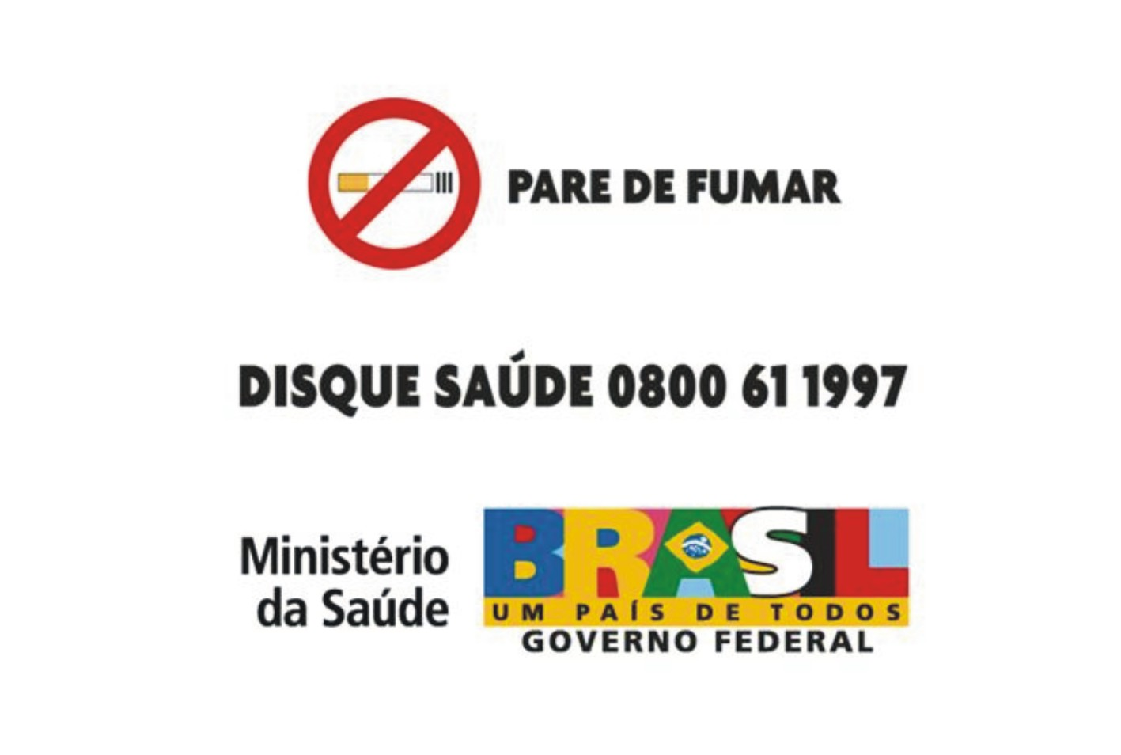~~**

**~~(*)Republicada por ter omitido o anexo, no Diário Oficial da União n° 94, de 18 de maio de 2006, Seção 1, Página 26.~~**